Python-Scapy使用介绍
介绍
Scapy可作为python模块运行，也可以单独运行，scapy在kali自带，可以直接输入scapy进入交互命令行。
Scapy可对网络数据包进行发送、监听、解析等操作，类似于python-nmap模块，只不过scapy更偏向于底层操作。
函数
下面简单了解下scapy的基本使用，这里以kali系统为例，输入scapy进入交互命令行，如下图：
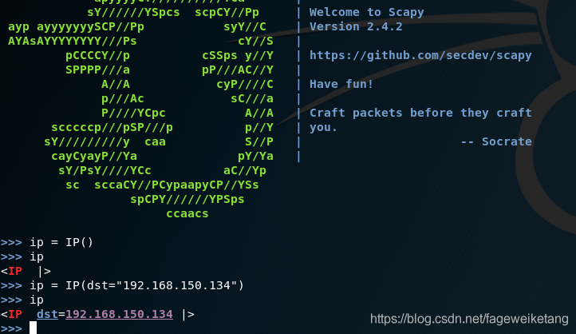

以上是一个小例子，我们简单了解下，首先scapy构造数据包时使用到的底层协议，创建时函数名称和协议名一样，只不过函数名要大写，创建后可以赋值给一个变量，例如上面的ip = IP()就创建了一个ip数据包。类似的还有TCP()，UDP()等。
随后函数中可传入相关参数，键值对形式，例如源地址设置使用src，目标地址使用dst。
很多时候一个数据包是由多个协议组成的，组成形式使用/分割，协议顺序由底层逐渐向上，例如构造一个tcp数据包：tcp = Ether()/IP()/TCP()，这样。
而协议函数中需要传入的属性，例如ip，包含了源地址、目标地址、版本、长度、协议类型、校验和等等，我们可以使用ls来查看，如下图。
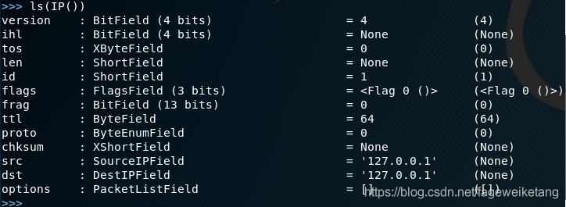

下面再看下scapy的一些函数，当构造好数据包后我们要进行发送，发送函数有send和sendp，send工作在第三层，用来发送ip数据包，sendp工作在第二层，用来发送ether数据包。例如构造一个目标地址为192.168.150.135的icmp数据包，如下图。
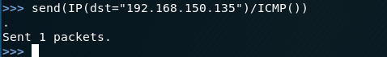

上面的send和sendp发送数据包但不会接收返回的内容，scapy提供了接收内容的函数，分别是sr、sr1、srp，其中sr、sr1主要用于第三层，srp用于第二层，例如以下示例我们使用sr还向192.168.150.135发送一个icmp包，看下与send的区别，如下图。
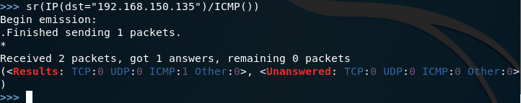

可以看到接收到了返回结果，received收到两个包，got获取一个包，remaining剩0个包，结果是两个列表，results是应答包，unanswered是未收到的应答包。所以我们可以把结果存到变量中，然后使用summary函数查看详细内容，如下图。
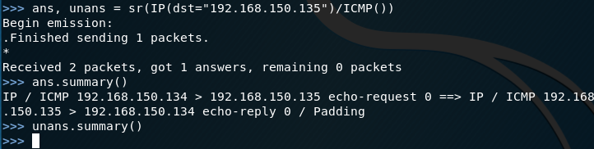

而sr1和sr的区别在于sr1返回的只有应答包，没有未应答包。
三次握手
做一些示例前，需要对数据包的请求三次握手有一个简单的了解，否则我们无法构造数据包以及判断响应结果。
首先，需要了解下数据包中的flag标志代表的意义，如下表。
缩写 | 全写 | 意义
F | FIN | 结束会话
S | SYN | 开始会话
R | RST | 复位，中断连接
P | PUSH | 推送，立即发送数据包
A | ACK | 应答
U | URG | 紧急
E | ECE | 显示拥塞提醒回应
W | CWR | 拥塞窗口减少
三次握手：例如A和B通信，A首先发送数据包，其中flag字段值为SYN，即开始会话，（第一次）。B收到后会响应A一个包，其中flag为SYN/ACK，即应答会话，（第二次）。A接收到响应包后返回一个ACK，即应答，（第三次）。
全开扫描：即完成整个三次握手的扫描请求，以此判断目标机的情况。
半开扫描：即没有完成三次握手，自己只向目标机发一个syn，目标机返回syn/ack后，自己不发送ack响应，即为半开。
示例
示例1：一个简单的利用半开来判断目标某个端口情况，示例如下：
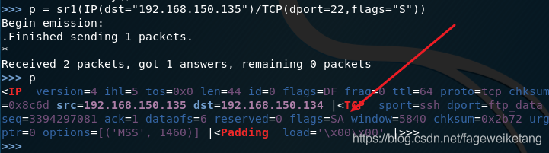

我们通过ip和tcp组合发送了一个数据包请求，端口为22，flags为S，即SYN开始会话，返回的数据包中可以看到flags的值为SA，即SYN/ACK响应包，此为正常返回，证明目标机22端口开放，此时知道目标机情况后我们没有发送后续也就是第三次握手的ack响应包，所以为半开扫描。
我们这时换一个端口，例如1234，响应如下。
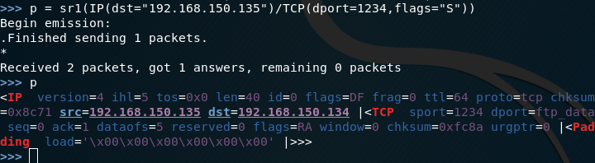

可以发现返回的flags为RA，即RST/ACK，代表中断响应，可以判定目标1234端口为关闭状态。
示例2:
示例2我们简单看下sniff函数的应用，此函数功能可以捕获经过本机网卡的数据包，此函数有filter参数可以对数据包进行过滤，例如filter host过滤指定ip数据包，filter icmp过滤指定协议，其中需要过滤多个条件时也可以使用and、or运算符。
还有一个iface参数，可以指定要监听的网卡，count参数用来指定监听多少个数据包，监听够就停止。
例如这里我们需要一个监听器，监听有关192.168.150.136的icmp数据包，监听够三个就停止，如下。
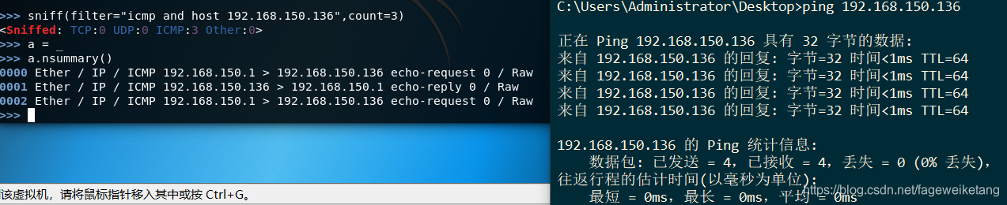

Ping命令走的icmp协议，我们通过ping去触发了icmp的发送，可以看到sniff捕获到了，随后使用_符号来获取上一条命令的执行结果，然后通过nsummary来查看，这里nsummary和summary的区别在于：nsummary可以获取多个数据包，而summary只能获取单个。
示例3
这里依然来判断一个端口的情况，我们使用sr函数，sr会返回两个列表，一个是应答包一个是未应答包，我们可以通过结果来判断端口是开放、关闭、屏蔽等情况。发送一个syn后，如果返回syn/ack就是开放，rst/ack则关闭，如果是屏蔽状态则不会返回任何响应，屏蔽我们可以直接看未应答包的内容。
这里我们创建一个python脚本，代码如下。
from scapy.all import fuzz,TCP,IP,sr

ans, unans = sr(IP(dst="192.168.150.135")/fuzz(TCP(dport=80,flags="S")))

for s,r in ans:
if r[TCP].flags == 18:
print "This port is open"
if r[TCP].flags == 20:
print "This port is closed"
先来看下运行效果：
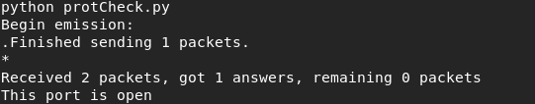

代码解析：
首先我们导入了scapy模块，因为scapy模块中有一个all文件，里面导入了所有的子模块，所以我们导入时需要写成scapy.all，随后sr发送构造的数据包，这里用到了一个新函数是fuzz，fuzz会随机填充内容然后发送，因为有些服务器碰到空数据包可能会不响应，fuzz填充来保证正确率。
然后我们使用了for遍历了ans变量，此变量存的是应答包，遍历后赋值给了s和r，这里之所以要赋值给两个变量的原因：我们在命令行看下运行结果：
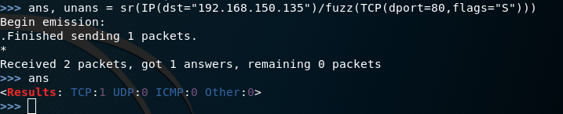

ans返回的包的整体数量，并没有包详细信息，我们需要用res来查看包具体内容，例如TCP包：
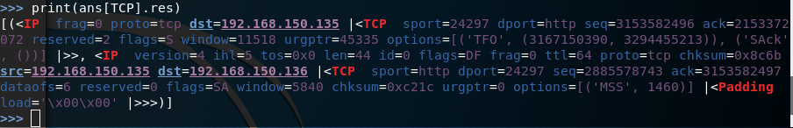

可以发现有两个包，一个是我们发送的syn，一个是应答的syn/ack，而我们for遍历时，s存的就是send发送出去的包，r存的就是reply应答的包。
最后我们通过判断应答包flags的值来确定端口状态，这里注意的是不能通过S、SA去判断，而要通过他们的数值，具体为什么18就是open，20就是close，我们可以通过wireshark抓一个包来辅助理解，一个包的flags结构如下，其中数值从下往上依次是1，2，4，8，16，32，64，128，以此类推，字段值为1说明有返回，例如下图。
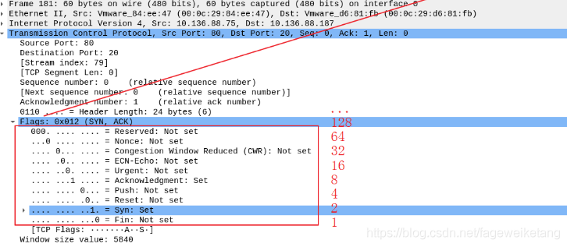

上图中syn为1有值，其数为2，ack有值数为16，16+2为18，所以18代表syn/ack，同理rst+ack等于4+16，所以20代表rst/ack，也就是重置关闭的意思。

